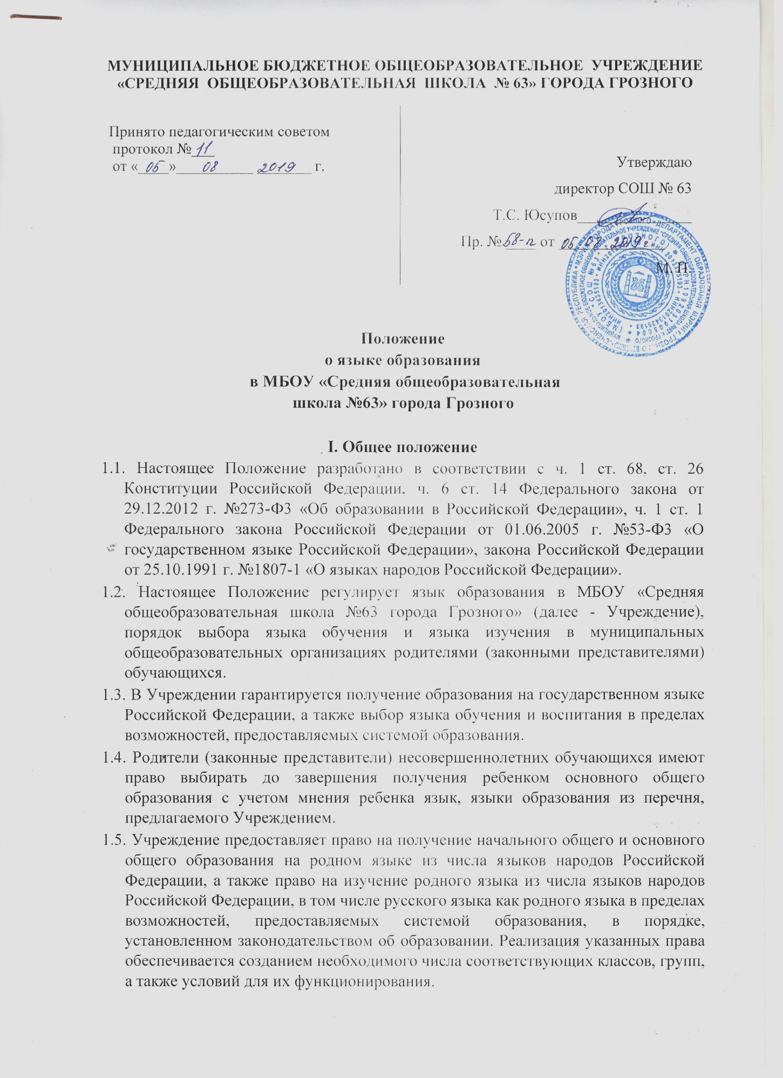

## II. Язык, языки образования в общеобразовательном учреждении

2.1. В Учреждении образовательная деятельность осуществляется на государственном языке Российской Федерации.

2.2. Преподавание и изучение государственного языка Российской Федерации в рамках имеющих государственную аккредитацию образовательных программ осуществляются в соответствии с федеральными государственными стандартами, образовательными стандартами.

2.3. В Учреждении может вводиться преподавание и изучение государственных языков республик Российской Федерации в соответствии с законодательством. Преподавание и изучение государственных языков республик Российской Федерации в рамках имеющих государственную аккредитацию образовательных программ осуществляются в соответствии с федеральными государственными образовательными стандартами, образовательными стандартами.

2.4. Преподавание и изучение государственных языков республик Российской Федерации не должно осуществляться в ущерб преподаванию и изучению государственного языка Российской Федерации.

2.5. Основные общеобразовательные программы в Учреждении, в том числе учебный план составляется в соответствии с федеральными государственными образовательными стандартами, в котором изучение государственных языков республик Российской Федерации предусматривается в вариативной части образовательной программы, а также в соответствии с Федеральным компонентом государственного образовательного стандарта основного общего образования в соответствии с базисными учебными планами.

2.6. В учреждении образование может быть получено на иностранном языке в соответствии с образовательной программой и в порядке, установленном законодательством об образовании и локальными нормативными актами Учреждения.

2.7. Обучение иностранному языку в Учреждении проводится в рамках имеющих государственную аккредитацию основных образовательных программ в соответствии с федеральными государственными образовательными стандартами.

2.8. Преподавание и изучение отдельных учебных предметов, курсов, дисциплин (модулей), иных компонентов могут осуществляться на иностранном языке (английском, немецком, французском языках) в соответствии с образовательной программой.

2.1. В образовательном процессе используются только те учебники (учебные пособия), которые включены в федеральный перечень учебников, рекомендованных или допущенных Министерством образования и науки Российской Федерации к использованию в образовательном процессе в имеющих государственную аккредитацию и реализующих образовательные программы общего образования образовательных учреждениях.

**III. Порядок выбора языка обучения**

**3.1. Предварительный этап**

3.1.1. Учреждение:

* назначает координатора от администрации, ответственного за организацию порядка выбора языка обучения и языка изучения в учреждении (далее – координатор);
* обязано ежегодно в апреле-мае проводить родительские собрания, в ходе которых рассматриваются вопросы по определению языка обучения и языка изучения на будущий учебный год.

3.1.2. Информацию о дате и времени проведения родительского собрания, а также вопросы для рассмотрения, в том числе о выборе языка обучения и языка изучения, Учреждение доводит до сведения родителей (законных представителей), заблаговременно и размещает на официальном сайте учреждения, а также на информационном стенде о праве выбора языка обучения и изучения.

**3.2. Основной этап.**

3.2.1. Учреждение:

* организует на общешкольных и классных родительских собраниях присутствие родителей (законных представителей) обучающихся, координатора, классных руководителей, учителей, преподающих государственный язык;
* информирует в ходе классных и общешкольных родительских собраний родителей (законных представителей) обучающихся о праве выбора языка обучения и языка изучения на основании вышеизложенных нормативных документов с занесением данного вопроса в протокол родительского собрания (данные протоколов по каждому классу должны соответствовать числу и содержанию личных заявлений родителей).

3.2.2. Проведение родительского собрания проводиться по следующему примерному плану:

* вводное выступление руководителя Учреждения (куратора, классного руководителя);
* представление педагогических работников, которые будут преподавать язык;
* представление содержания предмета (цель, задачи, ценностные ориентиры, внеурочная деятельность – кратко);
* ответы на вопросы родителей (законных представителей);
* заполнение родителями (законными представителями) обучающихся личных заявлений (приложение № 1 к Положению);
* сбор заполненных родителями (законными представителями) заявлений.

3.2.3. В случае отсутствия родителей (законных представителей) некоторых учащихся классными руководителями в частном порядке должна быть проведена работа по информированию их о вопросах, рассмотренных на собрании, и заполнению заявления, о чем дополнительно произвести запись в протоколе родительских собраний.

**3.3. Заключительный этап.**

3.3.1. Учреждение:

* подводит итоги собраний о выборе языка обучения, языка изучения;
* сохраняют заявления родителей (законных представителей), протоколы родительских собраний, оригинал сводной информации за подписью классных руководителей или руководителя учреждения, которые хранятся в учебном заведении 5 лет.
  + 1. В исключительных случаях допускается изменение выбора родителями (законными представителями) после подведения итогов родительских собраний и направления информации в орган управления образованием. В этом случае родители (законные представители) учащихся обращаются к руководителю учреждения с письменным заявлением. Решение об удовлетворении такого заявления принимается руководителем учреждения по согласованию с учителем-предметником.
    2. Проведенная работа должна обеспечивать реализацию прав граждан на свободный, добровольный, информированный выбор языка обучения, а также выбор родного языка для изучения.

*Приложение №1*

Директору МБОУ «СОШ №63» г.Грозного

Юсупову Тагиру Солтанхановичу

от ______________________________________

________________________________________

паспорт _________________________________

(серия,номер)

выдан __________________________________

________________________________________

(кем и когда выдан)

проживающей (го) по адресу________________

________________________________________

контактный телефон____________________

**ЗАЯВЛЕНИЕ**

На основании статьи 14 Федерального закона от 29.12.2012 г. № 273-ФЗ «Об образовании в Российской Федерации» прошу организовать для моего ребенка ________________________________________________, обучающегося __________ класса, изучение предметов предметных областей «Родной язык и литературное чтение на родном языке» и «Родной язык и родная литература» на родном______________________ языке.

Дата___________ ____________/_________________/